UNIDAD DE GENERO Alcaldía Municipal de Ciudad DELGADO DEPENDENCIA: gerencia social
periodo que se informa: segundo semestre año 2023
INTRODUCCIÓN
La Unidad de Género, presenta a continuación el informe correspondiente al segundo semestre del año 2023, sobre las diferentes actividades realizadas y la población atendida.
MARCO LEGAL
Código Municipal, articulo 4 numeral 29, sobre la promoción y desarrollo de programas y actividades destinadas a promover la equidad de género. Art. 29. De la Ley Especial Integral para una Vida Libre de Violencia para las Mujeres que mandata a los Concejos Municipales a través la Unidad de Género a realizar acciones de prevención de violencia contra las mujeres.

ACTIVIDADES Y POBLACION PARTICIPANTE MES DE JULIO 2023
ACTIVIDAD | NIÑOS | NIÑAS | HOMBRES | MUJERES | TOTAL
Atenciones psicológicas | 20 | 6 | 2 | 16 | 44
2Talleres: “Por mi salud mental, tiempo para mí. | 0 | 0 | 0 | 22 | 22
Jornada con ISDEMU y grupo Manantiales de Alegría | 0 | 0 | 1 | 13 | 14
Jornada médica en Centro escolar Refugio Sifontes | 1 | 0 | 0 | 2 | 3
Reuniones en huerto urbano con OPAMSS | 0 | 0 | 2 | 5 | 7
Intercambio con Unidad de Atención Integral Centro Integrado de Justicia | 0 | 0 | 0 | 7 | 7
Taller de filigrana | 0 | 0 | 0 | 20 | 20
Capacitación elaboración de plaguicidas | 0 | 0 | 2 | 4 | 6
Desarrollo de tema Derechos de la mujer | 0 | 0 | 0 | 20 | 20
Reunión para inicio proyecto vivero | 0 | 0 | 6 | 7 | 13
Desarrollo de tema tipos de violencia | 0 | 0 | 0 | 20 | 20
Jornada medica junto a clínica | 0 | 0 | 87 | 306 | 393
Talleres de validación de ruta de atención a mujeres víctimas de violencia | 0 | 0 | 0 | 26 | 26
Derivaciones | 0 | 0 | 0 | 3 | 3
TOTAL | 21 | 6 | 100 | 471 | 598

GRAFICO DE ATENCIONES MES DE JULIO 2023

ACTIVIDADES Y POBLACION PARTICIPANTE MES DE AGOSTO 2023

ACTIVIDAD | NIÑOS | NIÑAS | HOMBRES | MUJERES | TOTAL
Atenciones psicológicas | 14 | 0 | 1 | 15 | 30
Jornada de salud mental con colaboradoras municipales | 0 | 0 | 0 | 12 | 12
Jornada de auto cuido en la colonia El Carmen 2 | 0 | 0 | 0 | 12 | 12
Reunión de coordinación con Glasswing | 0 | 0 | 2 | 5 | 7
Taller de filigrana | 0 | 0 | 0 | 15 | 15
Acompañamiento supervisiones huerto urbano | 0 | 0 | 6 | 6 | 12
Supervisión con eléctricos locales nuevos | 0 | 0 | 1 | 1 | 2
Taller de elaboración de dulces de tamarindo | 0 | 0 | 0 | 15 | 15
Manualidades en Urbanización Colinas | 0 | 0 | 2 | 33 | 35
Supervisión taller comida china | 0 | 0 | 1 | 30 | 31
Taller de corte y confección | 0 | 0 | 2 | 30 | 32
TOTAL | 14 | 0 | 15 | 174 | 203

GRAFICO DE ATENCIONES MES DE AGOSTO 2023

ACTIVIDADES Y POBLACION PARTICIPANTE MES DE SEPTIEMBRE 2023
ACTIVIDAD | NIÑOS | NIÑAS | HOMBRES | MUJERES | TOTAL
Atenciones psicológicas | 23 | 6 | 0 | 12 | 41
Taller de Flores recicladas | 0 | 0 | 0 | 16 | 16
Tema manejo de la ira grupo manantiales de alegría | 0 | 0 | 1 | 14 | 15
Taller de filigrana con grupo de mujeres | 0 | 0 | 0 | 22 | 22
Taller de filigrana con Glasswing | 0 | 0 | 0 | 27 | 27
Visita a huerto con OPAMSS | 0 | 1 | 3 | 2 | 6
Reunión con ISDEMU | 0 | 0 | 0 | 4 | 4
Taller de derechos de la mujer y organización | 1 | 2 | 4 | 45 | 52
Taller de elaboración de muñecas | 0 | 0 | 1 | 23 | 24
Taller de filigrana en Unidad de Atención Integral | 4 | 4 | 0 | 19 | 27
Taller de costura | 0 | 0 | 2 | 34 | 36
Huerto urbano | 0 | 1 | 4 | 7 | 12
Derivaciones | 0 | 0 | 1 | 6 | 7
Total | 28 | 14 | 16 | 231 | 289

GRAFICO DE ATENCIONES MES DE SEPTIEMBRE 2023

ACTIVIDADES Y POBLACION PARTICIPANTE MES DE OCTUBRE 2023

ACTIVIDAD | NIÑOS | NIÑAS | HOMBRES | MUJERES | TOTAL
Atenciones psicológicas | 1 | 1 | 0 | 0 | 2
Taller de Flores recicladas | 0 | 0 | 0 | 17 | 17
Jornada sobre la ira grupo Manantiales de Alegría | 18 | 0 | 0 | 14 | 32
Atenciones psicológicas | 18 | 0 | 0 | 14 | 32
Talleres de corte y confección | 0 | 0 | 2 | 30 | 32
Huerto urbano | 0 | 0 | 2 | 4 | 6
Intercambio de experiencias de huerto urbano | 0 | 0 | 12 | 38 | 50
4 talleres de filigrana UAI | 0 | 24 | 0 | 28 | 52
Dia del cáncer de mama | 0 | 0 | 35 | 50 | 85
Dia de la Mujer rural | 6 | 4 | 34 | 46 | 90
Derivaciones | 0 | 0 | 0 | 3 | 3
Socialización de ruta de atención a mujeres en situación de violencia en Embajada de España y Concejo Municipal | 0 | 0 | 25 | 80 | 105
Total | 43 | 29 | 110 | 324 | 506

GRAFICO DE ATENCIONES MES DE OCTUBRE 2023

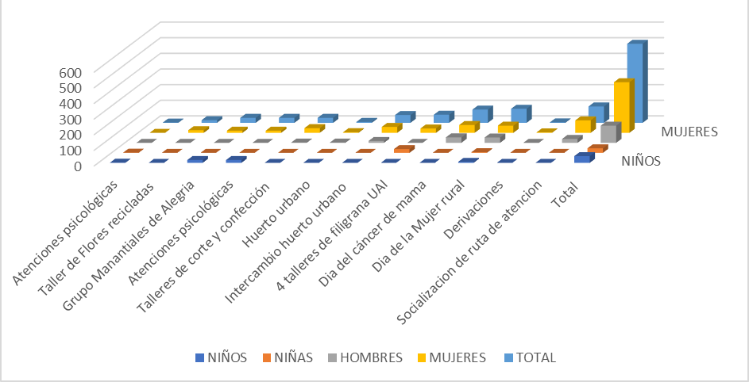

ACTIVIDADES Y POBLACION PARTICIPANTE MES DE NOVIEMBRE2023

ACTIVIDAD | NIÑOS | NIÑAS | HOMBRES | MUJERES | TOTAL
Atenciones psicológicas | 4 | 0 | 2 | 9 | 15
Vida saludable grupo Manantiales de Alegría | 0 | 0 | 1 | 16 | 17
Talleres de corte y confección | 0 | 0 | 3 | 19 | 22
Huerto urbano | 0 | 0 | 2 | 4 | 6
4 talleres de filigrana UAI | 0 | 24 | 0 | 28 | 52
Conmemoración prevenir la violencia contra la mujer | 0 | 0 | 60 | 90 | 150
Derivaciones | 0 | 0 | 0 | 3 | 3
Inauguración de sala de atención | 0 | 0 | 25 | 35 | 60
3 jornadas sobre atención a retornados | 0 | 0 | 12 | 12 | 24
4 jornadas manualidades con limpiapipas | 0 | 0 | 24 | 28 | 52
Taller decoraciones navideñas | 0 | 0 | 0 | 10 | 10
TOTALES | 4 | 24 | 129 | 254 | 411

GRAFICO DE ATENCIONES MES DE NOVIEMBRE

ACTIVIDADES Y POBLACION PARTICIPANTE MES DE DICIEMBRE 2023
ACTIVIDAD | NIÑOS | NIÑAS | HOMBRES | MUJERES | TOTAL
Atenciones psicológicas | 6 | 2 | 0 | 5 | 13
Taller de Decoraciones Navideñas con Glasswing | 0 | 0 | 8 | 25 | 33
Taller de costura | 0 | 0 | 3 | 19 | 22
Graduación de los talleres de costura | 0 | 0 | 3 | 19 | 22
Huerto urbano | 0 | 0 | 2 | 4 | 6
Invitados a graduación de costura | 6 | 7 | 12 | 13 | 38
Taller de manualidades UAI | 0 | 0 | 0 | 15 | 15
Taller de manualidades UAI | 0 | 0 | 8 | 15 | 23
Taller de Decoraciones Navideñas con Glasswing | 0 | 0 | 7 | 28 | 35
Navidad mágica | 25 | 75 | 0 | 0 | 100
Derivaciones | 0 | 0 | 0 | 6 | 6
TOTAL | 37 | 84 | 43 | 149 | 313

GRAFICO DE ATENCIONES MES DE DICIEMBRE 2023

CONSOLIDADO DE ACTIVIDADES Y PARTICIPACIONES MESES DE JULIO A DICIEMBRE 2023
ACTIVIDAD | NIÑOS | NIÑAS | HOMBRES | MUJERES | TOTAL
Atenciones psicológicas | 68 | 15 | 5 | 59 | 145
Talleres de salud mental | 0 | 0 | 2 | 103 | 105
Atenciones y derivaciones | 0 | 0 | 1 | 21 | 22
Jornada médica | 0 | 0 | 87 | 306 | 393
Huerto urbano con OPAMSS | 0 | 1 | 13 | 25 | 39
Talleres de manualidades | 50 | 150 | 47 | 359 | 606
Capacitaciones para vida libra de violencia hacia la mujer | 1 | 2 | 4 | 135 | 142
Taller técnico de comida china | 0 | 0 | 1 | 30 | 31
Taller técnico de corte y confección | 0 | 0 | 12 | 132 | 144
Conmemoraciones | 6 | 4 | 129 | 325 | 464
Graduaciones | 6 | 7 | 12 | 13 | 38
Inauguración sala de atención | 0 | 0 | 25 | 35 | 60
Construcción de ruta de atención | 0 | 0 | 0 | 131 | 131
TOTAL |  |  |  |  | 2320

FOTOGRAFIAS DE ACTIVIDADES REALIZADAS
Jornadas de salud mental con personal municipal
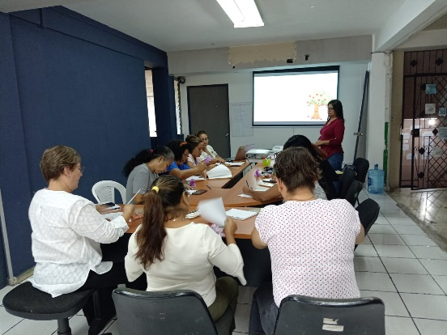 | 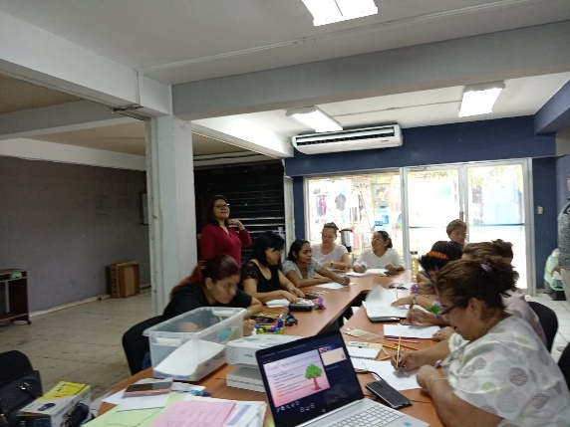

Jornadas de salud mental comunitarias ISDEMU
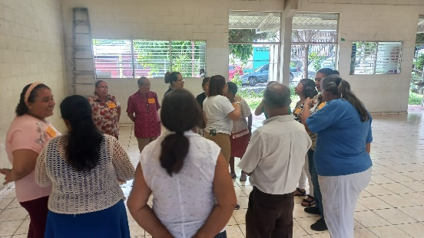 | 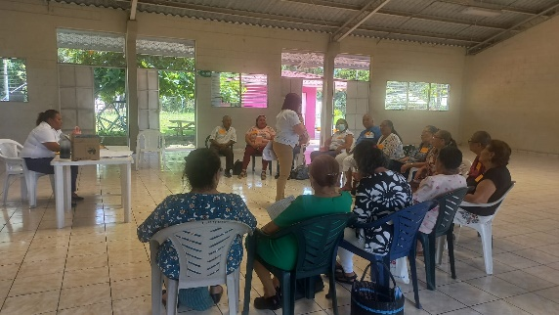

Jornadas de autocuido con personal municipal
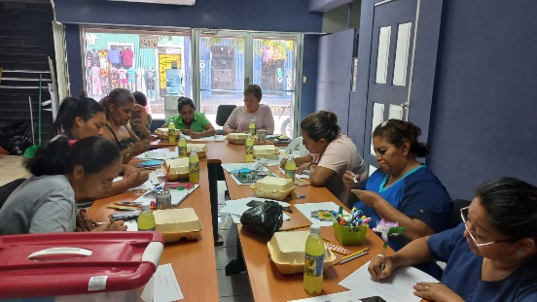 | 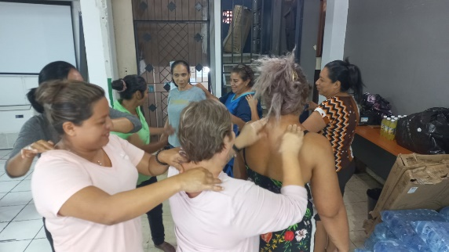

Jornada de auto cuido en la colonia el Carmen 2
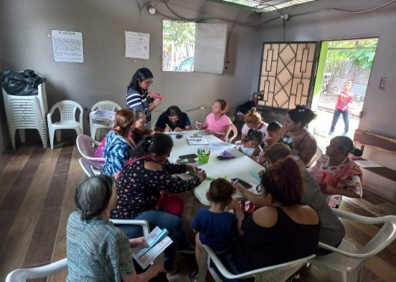 | 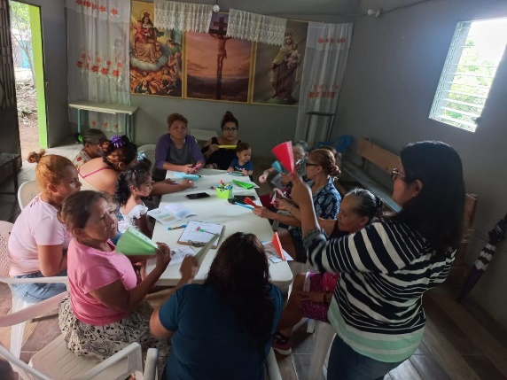

Jornadas por una vida libre de violencia
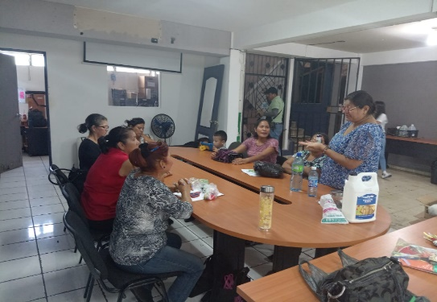 | 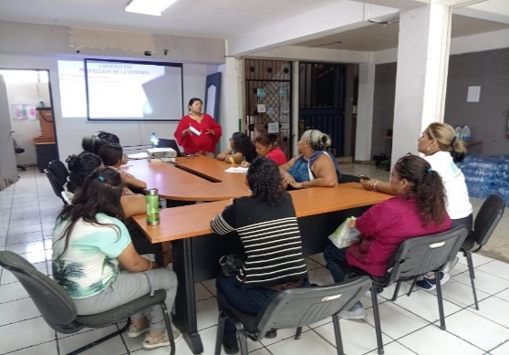
Huerto urbano
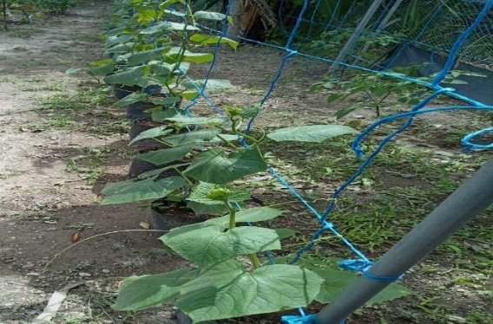 | 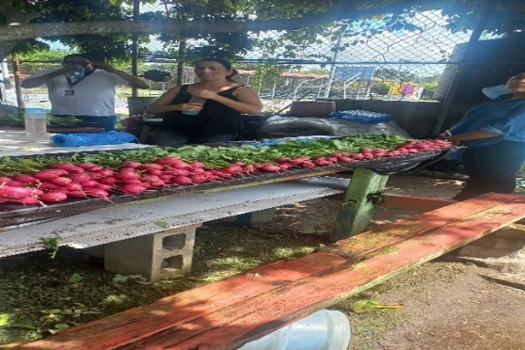
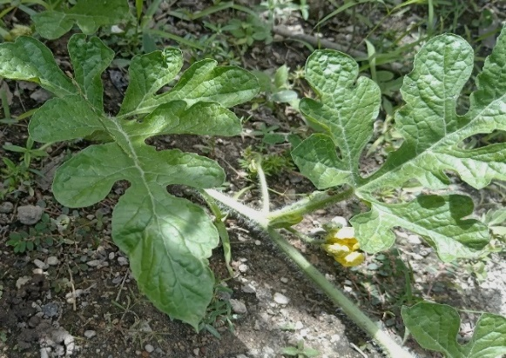 | 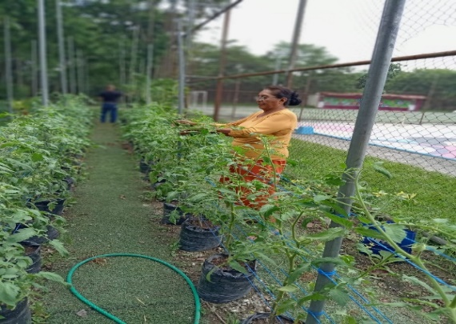

Foro avances y desafíos en materia de trata de personas
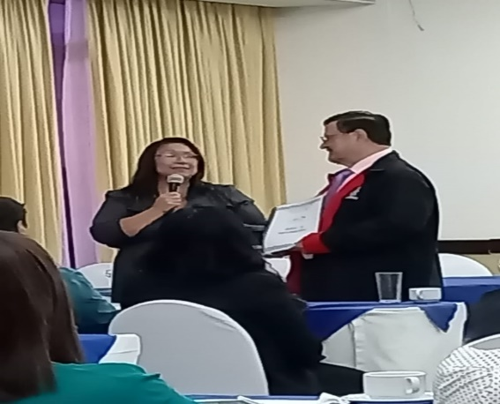 | 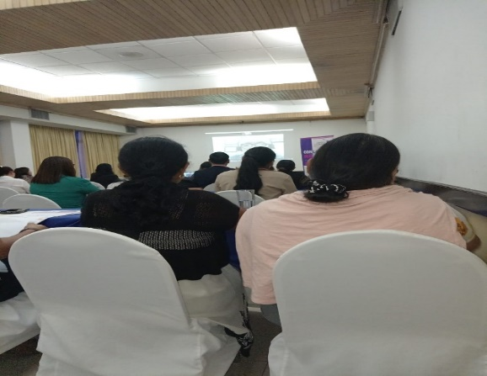
Trabajo: Reunión de Unidades de Genero
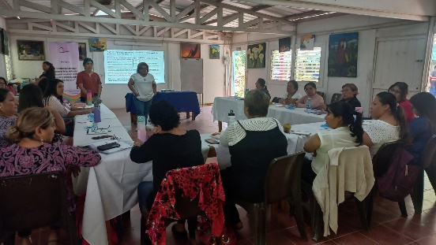 | 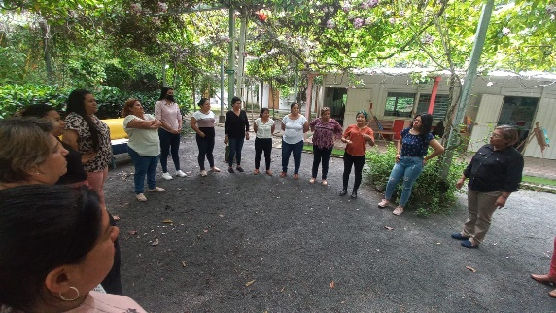

Taller de Filigrana
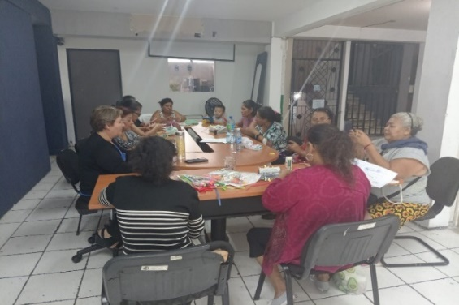 | 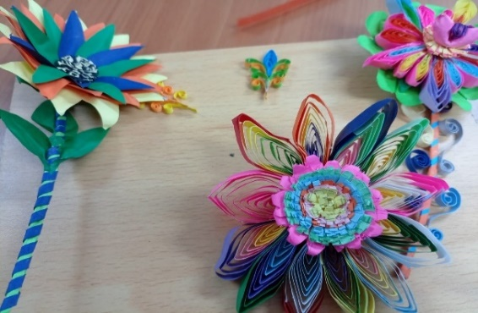

Taller de dulces de tamarindo
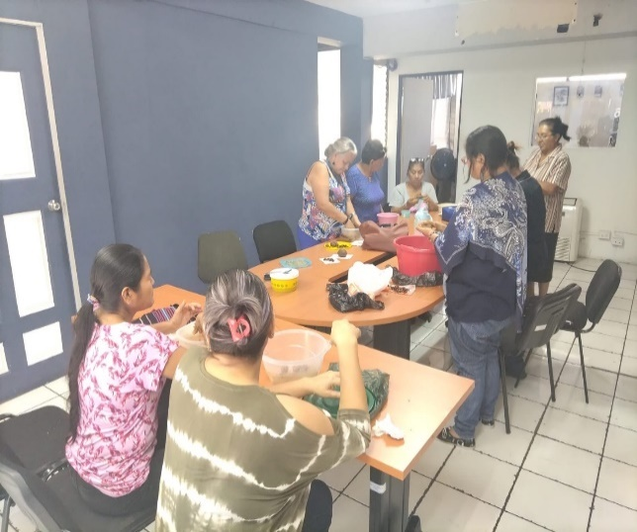 | 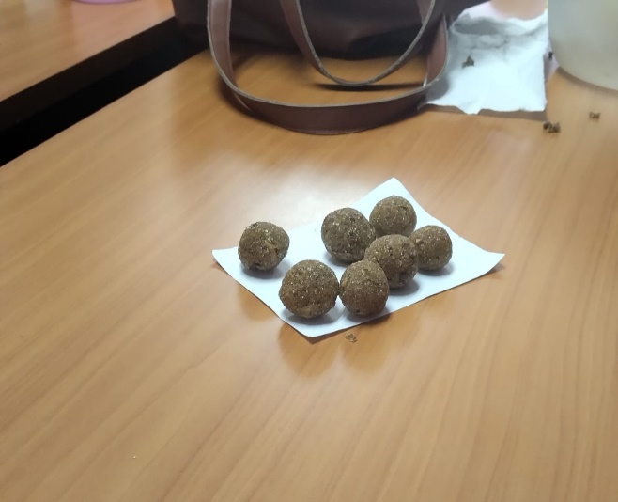

Taller con Glasswing
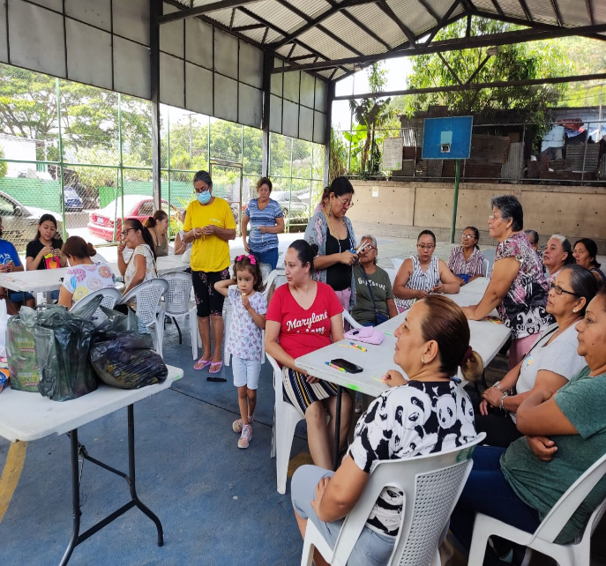 | 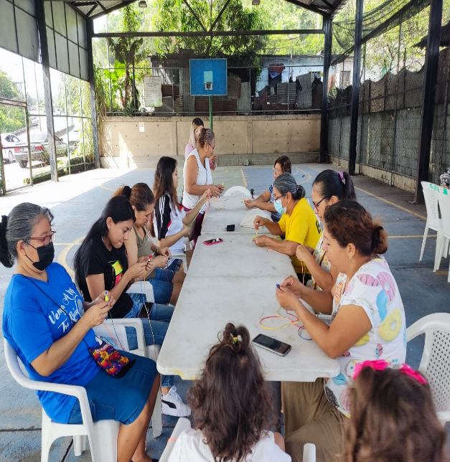

Actividad: Taller de Flores artificiales y Mural con Mujeres de la comunidad Florencia
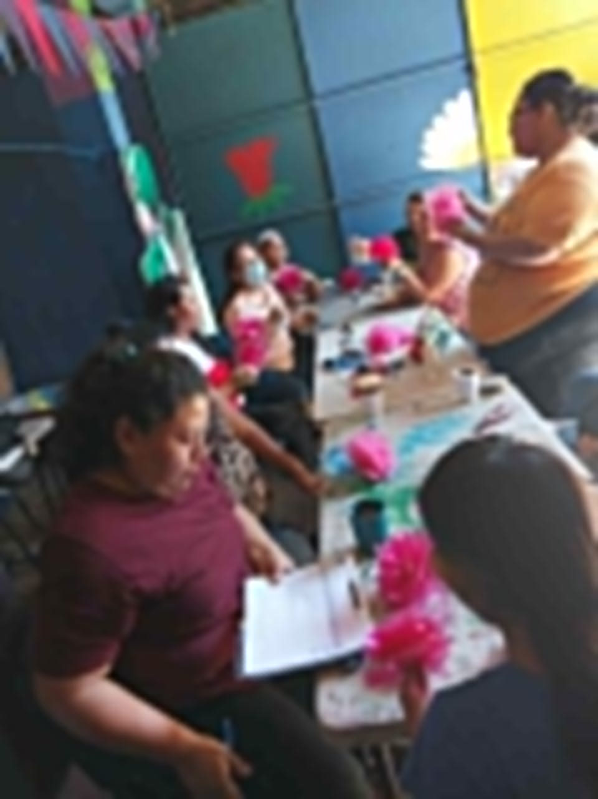 | 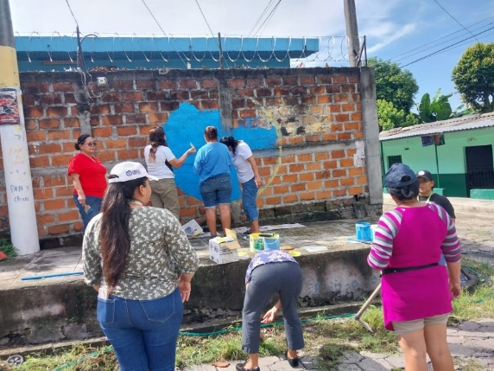

Taller de Filigrana
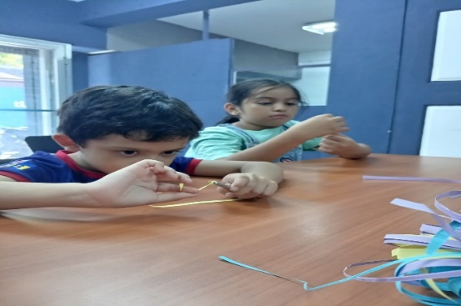 |  | 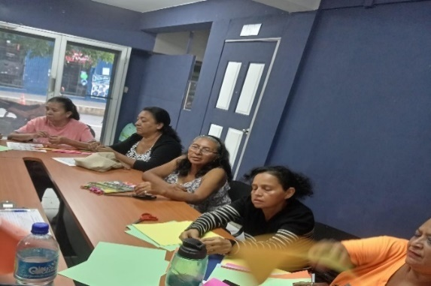
Taller de manualidades en Unidad de Atención Integral, Centro Integrado de Justicia de Ciudad Delgado.
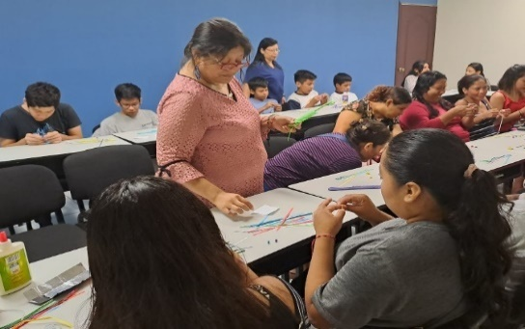 | 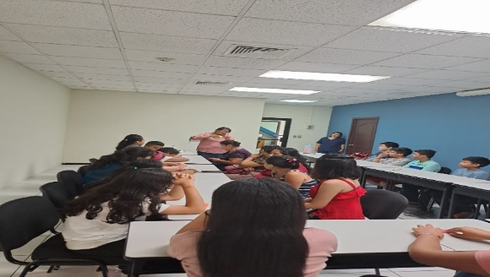

Talleres de manualidad en Colinas Del Norte con Glasswing
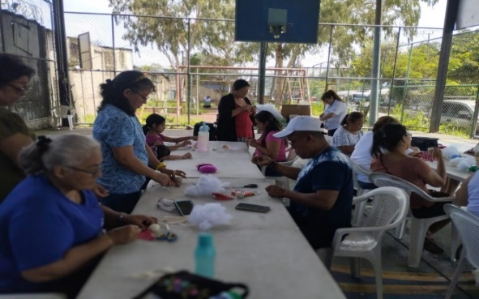 | 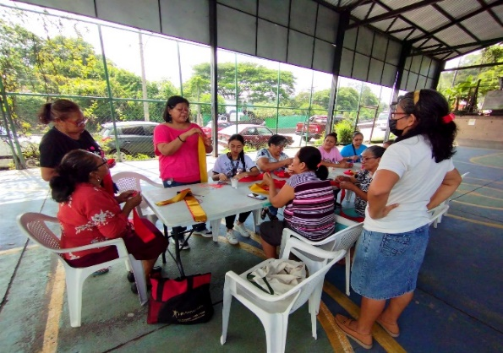
Taller de floristería y visita a huerto
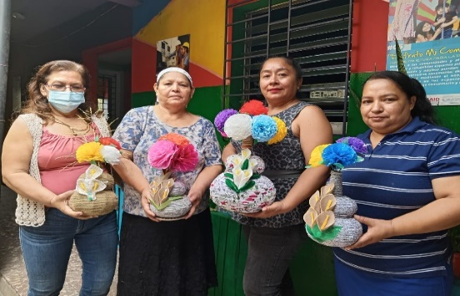 | 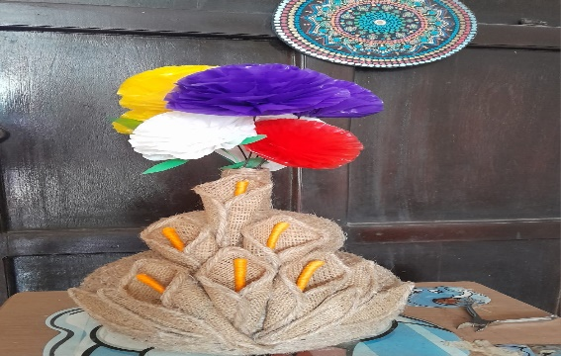

Conmemoración del día para prevenir el cáncer de mama
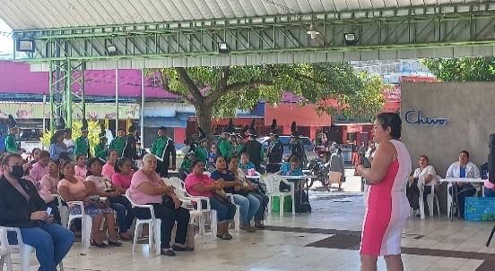 | 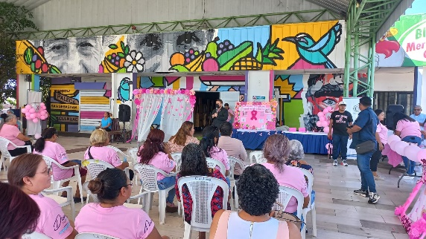

Curso especializado de atención psicosocial a víctimas de violencia UES
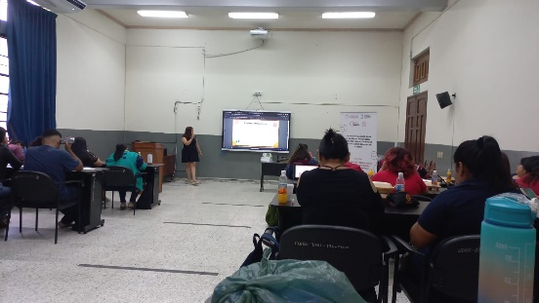 | 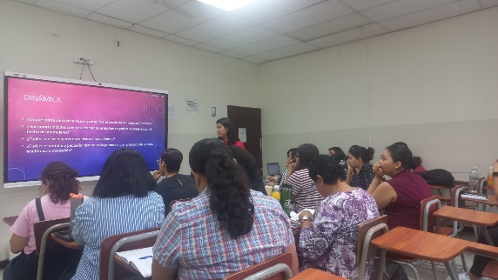

Presentación de ruta de atención en Embajada de España y a Concejo Municipal de Ciudad Delgado
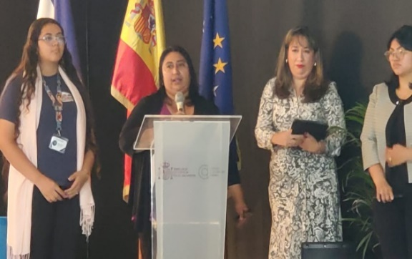 | 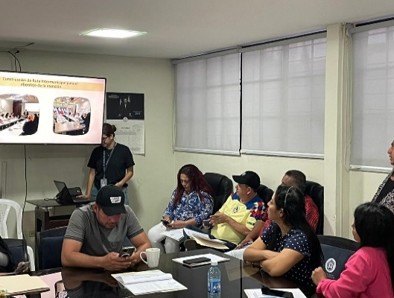
DIA CONTRA VIOLENCIA CONTRA LA MUJER
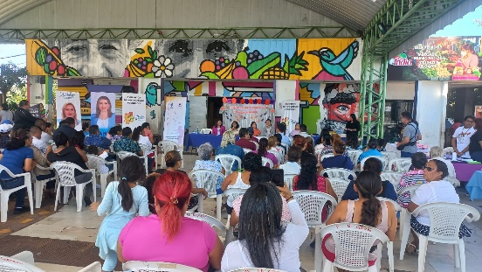 | 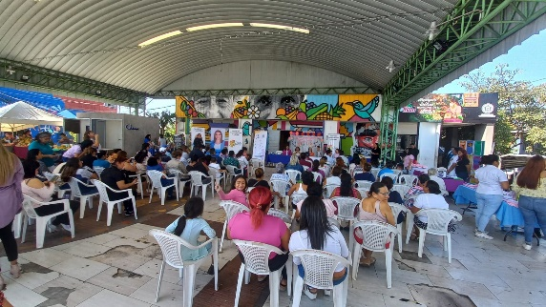

Inauguración de sala de atención especializa para la mujer
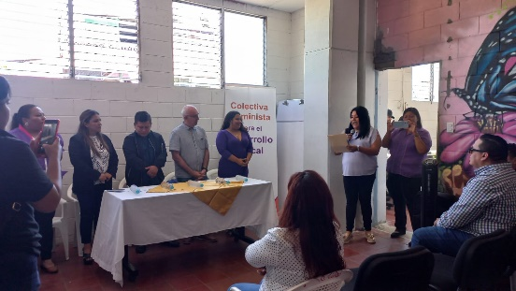 | 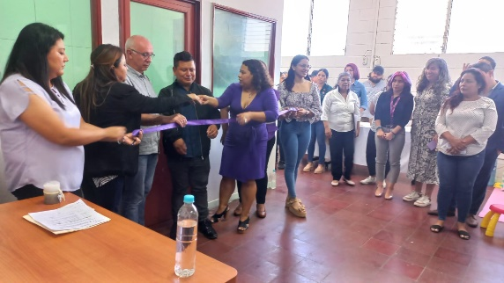

Talleres de manualidades en coordinación con Glasswing
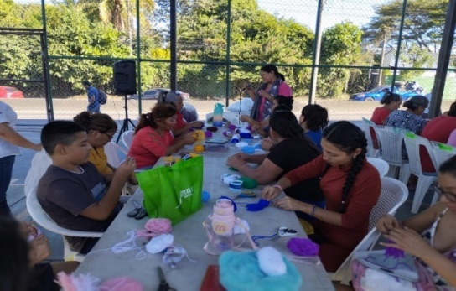 | 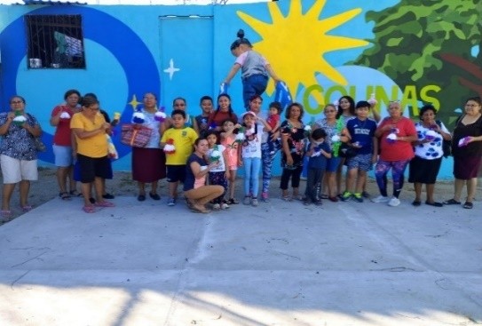
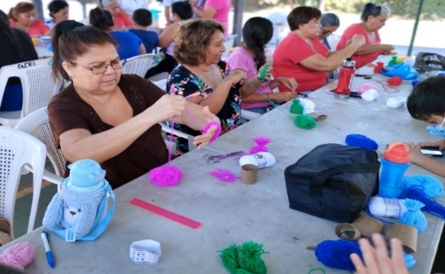 | 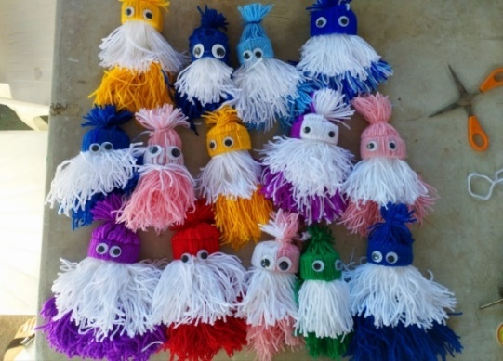

Taller de manualidades en Unidad de Atención Integral
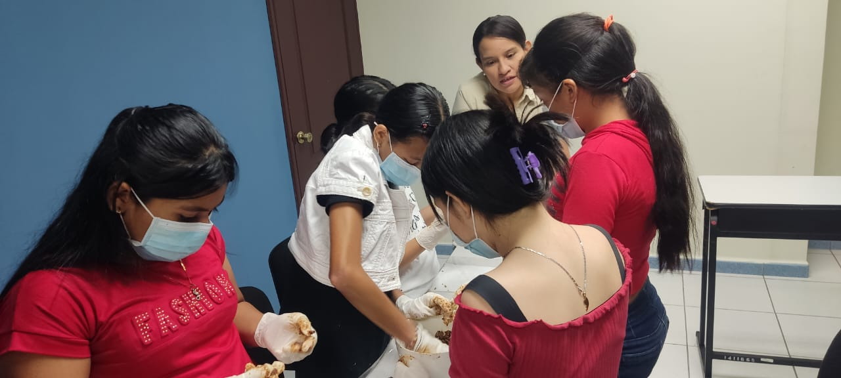 | 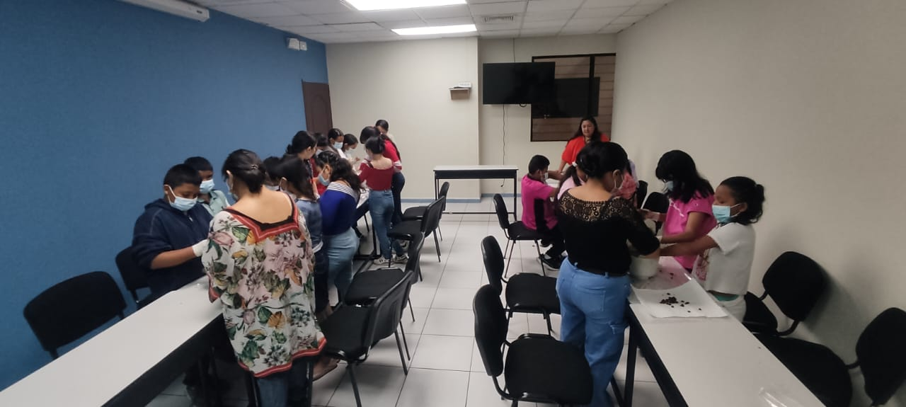

Construcción y socialización de ruta de atención a mujeres en condición de violencia
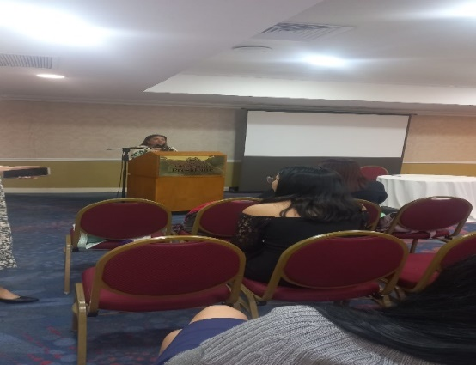 | 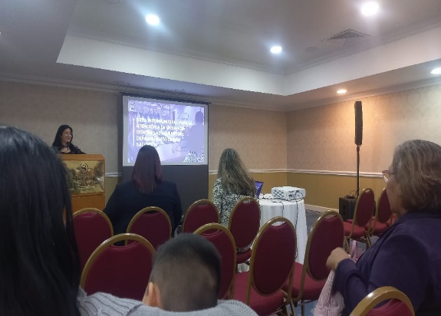

Talleres de corte y confección
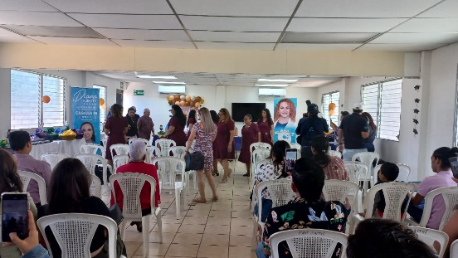 | 